Weather ex Machina
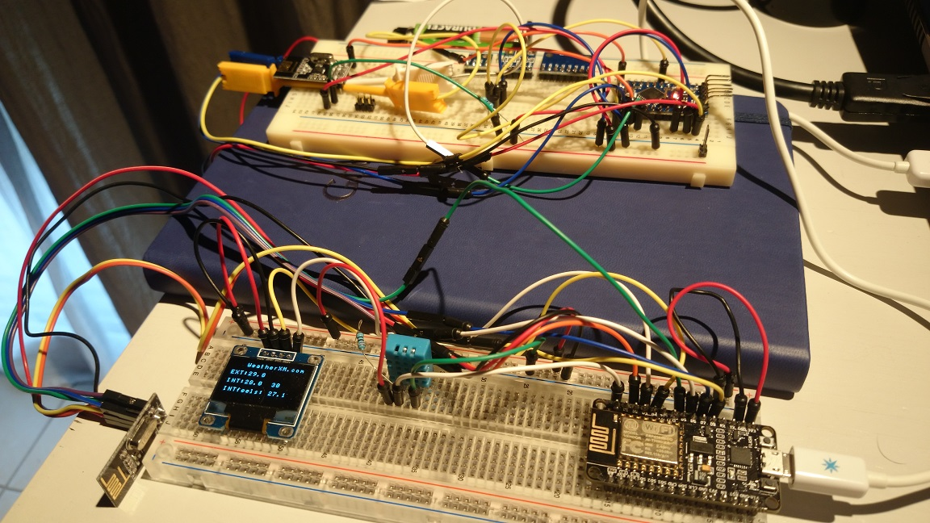
Στόχος του έργου είναι να κατασκευάσουμε ένα πρωτότυπο μετεωρολογικό σταθμό, ανταγωνιστικό προς τους υφιστάμενους ‘παραδοσιακούς’, μεγάλου κόστους μετεωρολογικούς σταθμούς. Ο σταθμός αυτός θα συμβάλλει στην υπέρβαση του προβλήματος διαθεσιμότητας μετεωρολογικών δεδομένων. Το υλισμικό θα είναι χαμηλού κόστους (<100€), με σύνδεση WiFi σε αστικό περιβάλλον και δυνατότητα για 2G/3G M2M για χρήση σε απομακρυσμένες περιοχές.
Ακολουθούν τα χαρακτηριστικά στα οποία στοχεύουμε:
- Συμπαγής, μικρού μεγέθους, εύκολης τοποθέτησης χωρίς απαραίτητη χρήση ιστού (π.χ. θα μπορούσε να κρέμεται σε ένα παράθυρο/μπαλκόνι/γωνία)
- χαμηλό συνολικό κόστος (λιγότερο από 100€)
- Mε αισθητήρες θερμοκρασίας, υγρασίας, ατμοσφαιρικής πίεσης, βροχής και αέρα. Για λόγους κόστους δε θα μετράμε βροχόπτωση, αλλά μόνο ύπαρξη βροχής με αισθητήρες σταγόνας. Αντίστοιχα δε θα μετράμε κατεύθυνση/ένταση αέρα αλλά από την κίνηση του ιδίου του σώματος του κουτιού, εφόσον κρέμεται από ένα κορδόνι, θα καταλαβαίνουμε την άπνοια ή ύπαρξη αέρα
- Aυτόνομο ενεργειακά, με την χρήση επαναφορτιζόμενων μπαταριών (LiPo or NiMH) που θα φορτίζουν από ένα μικρο ενσωματωμένο φωτοβολταικο
- Διασύνδεση WiFi και αποστολή δεδομένων μετρήσεων σε server μέσω (HTTP or MQTT)
- Φιλικό προς DIY κατασκευαστές, συμβατό με Arduino λογισμικό και έτοιμους αισθητήρες / modules / breakout boards
- Δυνατότητα λειτουργίας από παραδοσιακό παραλληλεπίπεδο πλαστικό κουτί, μελέτη/προετοιμασία για περίβλημα/κουτί 3D εκτύπωσης, για οταν τα ηλεκτρονικά θα είναι σε custom PCB
- Δυνατότητα over the Air firmware update
- Δυνατότητα προσθήκης module για GPS/GALILEO, 3G with M2M Sim, Bluetooth
- Δυνατότητα σύνδεσης εσωτερικής μονάδας με οθόνη για άμεση εμφάνιση των μετρήσεων

https://github.com/ellak-monades-aristeias/WeatherXM

